我省2019年成人高校高起专非脱产录取12月8日开始投档
整理归属 广东省教育考试院
发布日期 2019-12-08
来源 广东省教育考试院
栏目 成人高考
存档日期 2026-10-27
原文链接 https://eea.gd.gov.cn/crgk/content/post_2713296.html

我省2019年成人高校招生录取进展顺利，第一、二批即高中起点本科及专科升本科、专科脱产班录取已经结束，共录取175724人，其中，高中起点本科录取5529人，专升本录取159736人，专科脱产班录取10459人。12月8日，省招生办开始投高起专非脱产第一志愿，共投出考生227315人。从投档情况看，高起专非脱产大部分院校生源良好，一次性投档即满档，只有部分院校尚有缺额，考生志愿的满意度和满足率进一步提升。
根据招生录取日程安排，10日，省招生办将投高起专非脱产第二、三志愿，11日录取结束。各批次录取结束后，省招生办将于12日向社会公布专升本以及专科非脱产批次未完成招生（专业）计划的情况，组织考生征集志愿，进行二次录取。未被成人高校录取的考生，如果达到征集志愿资格线的，可参加征集志愿录取。预计12月15日录取全部结束。
广东省教育考试院
2019年12月8日
原图分页 1/5
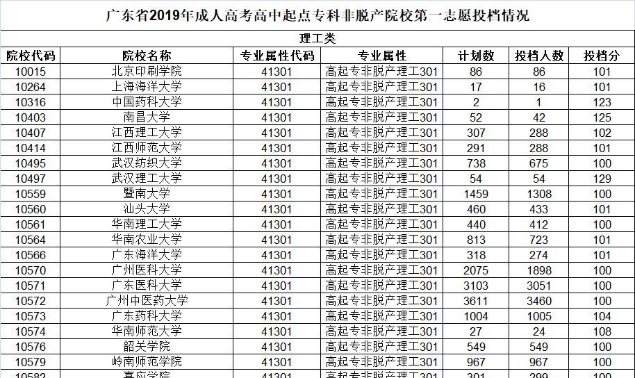
原图分页 2/5
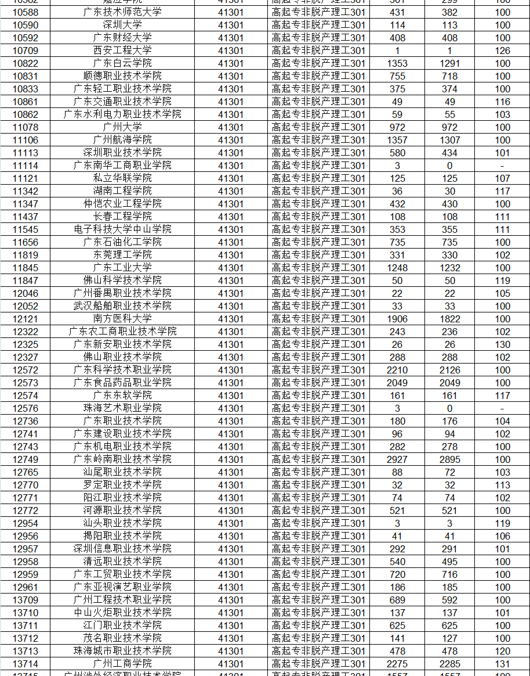
原图分页 3/5
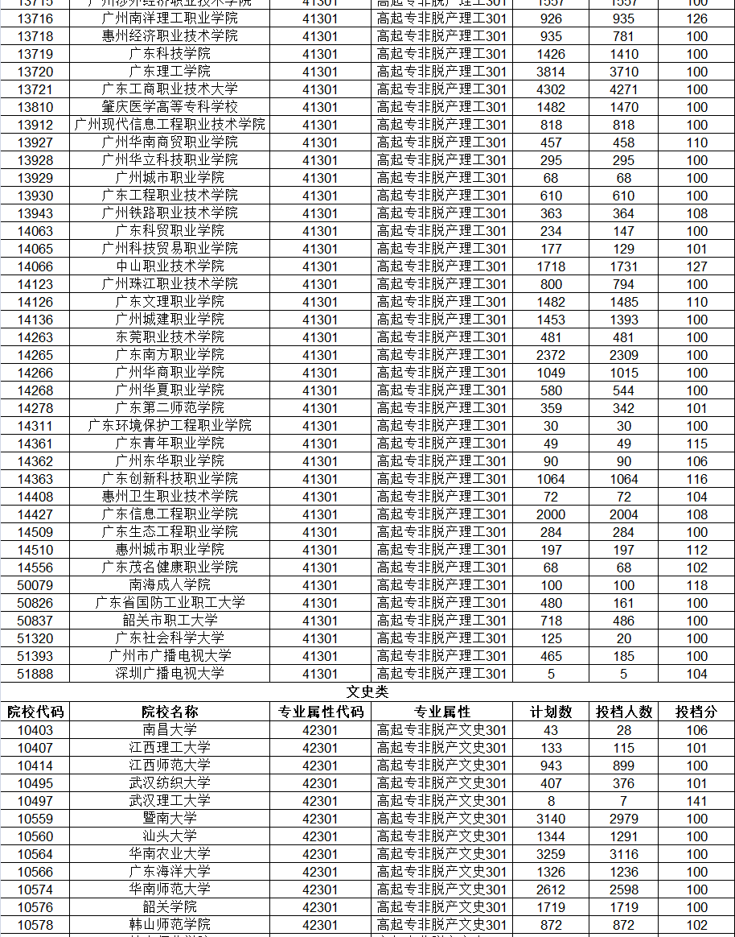
原图分页 4/5
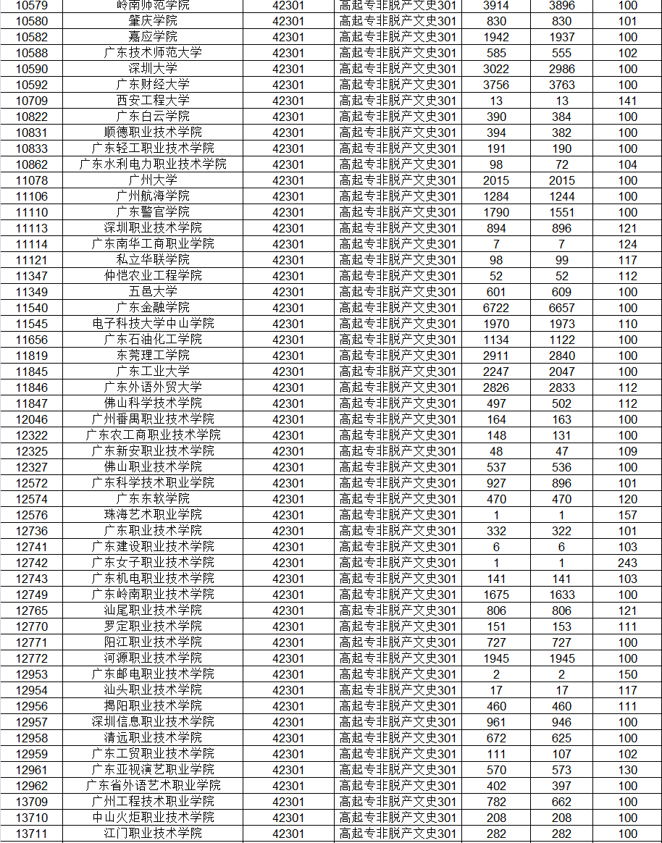
原图分页 5/5
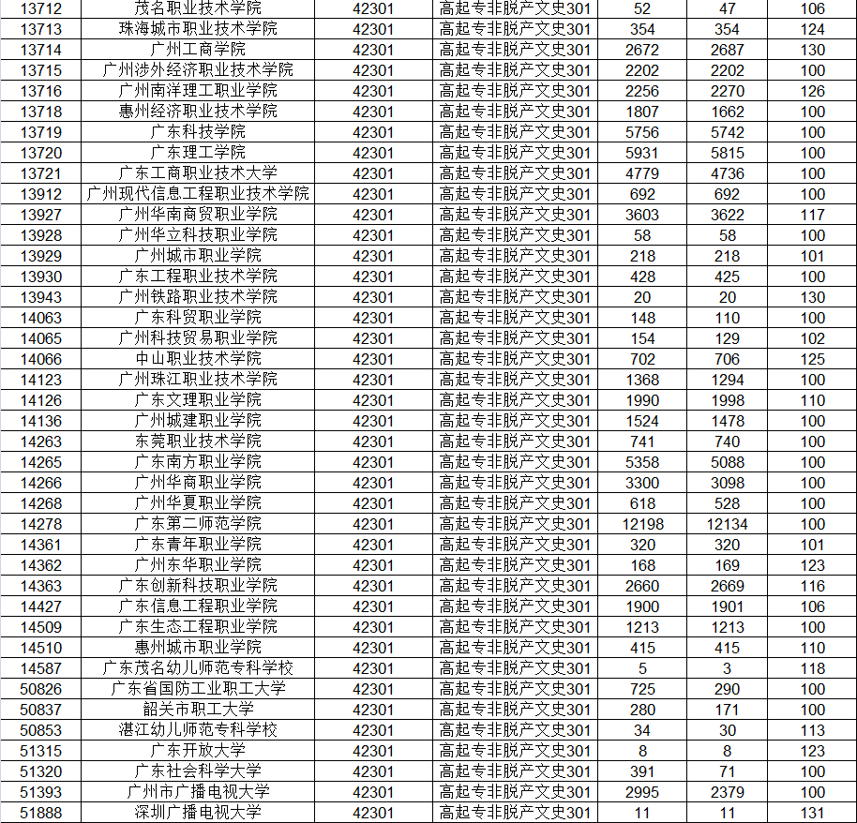
原图分页 1/3
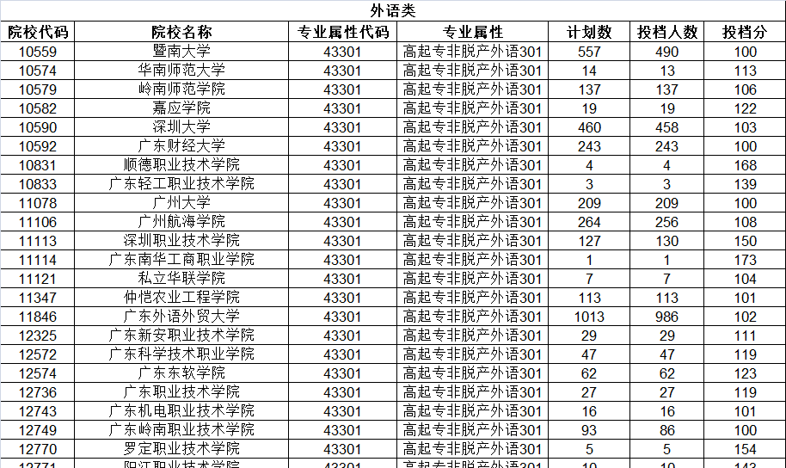
原图分页 2/3
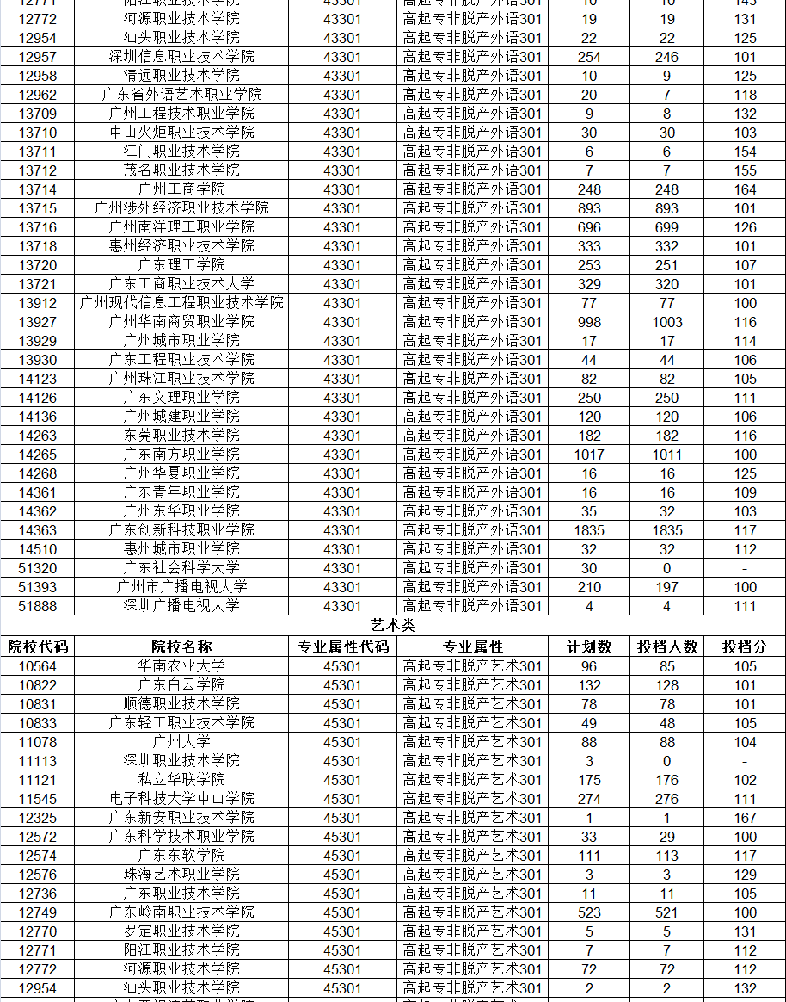
原图分页 3/3
